ĐỀ 1  trangtailieu.com | ĐỀ KIỂM TRA 15 PHÚT HỌC KÌ 2  MÔN ĐỊA LÍ 11

Câu 1: ( 7 đ )
Dựa vào bảng số liệu:
GIÁ TRỊ XUẤT, NHẬP KHẨU CỦA NHẬT BẢN QUA CÁC NĂM
(Đơn vị: tỉ USD)
Năm | 1990 | 1995 | 2000 | 2001 | 2004
Xuất khẩu | 287,6 | 443,1 | 479,2 | 403,5 | 565,7
Nhập khẩu | 235,4 | 335,9 | 379,5 | 349,1 | 454,5

Em hãy:
a. Tính tỉ lệ % giá trị xuất, nhập khẩu của Nhật Bản qua các năm trên.
b. Nhận xét và giải thích tình hình xuất, nhập khẩu của Nhật Bản.

Câu 2: ( 3 đ )
Hãy nối mỗi ý ở cột trái với một ý ở cột phải để được một câu đúng.

Vùng kinh tế Liên Bang Nga | Đặc điểm nổi bật
a. Vùng Trung ương | 1) Đất đai phì nhiêu, thuận lợi phát triển nông nghiệp và công nghiệp, đặc biệt các ngành phục vụ nông nghiệp
b. Vùng trung tâm đất đen | 2) Là vùng kinh tế lâu đời, tập trung nhiều ngành công nghiệp…
c. Vùng Uran | 3) Giàu tài nguyên, phát triển công nghiệp khai khoáng khai thác gỗ.
d. Vùng Viễn Đông | 4) Vùng kinh tế lâu đời, giàu tài nguyên, phát triển công nghiệp chế biến
 | 5) Giàu tài nguyên. Công nghiệp phát triển ( khai thác kim loại màu, luyện kim, cơ khí…). Nông nghiệp còn hạn chế

ĐỀ 2  trangtailieu.com | ĐỀ KIỂM TRA 15 PHÚT HỌC KÌ 2  MÔN ĐỊA LÍ 11

Câu 1: ( 7 đ )
Dựa vào bảng số liệu:
SỐ DÂN VÀ SẢN LƯỢNG DẦU MỎ CỦA LIÊN BANG NGA

Năm | 1995 | 2001 | 2003 | 2005
Số dân (triệu người) | 147,8 | 144,9 | 143,3 | 143,0
Dầu mỏ (triệu tấn) | 305,0 | 340,0 | 400,0 | 470,0

Em hãy:
a. Tính sản lượng dầu mỏ bình quân đầu người ở Liên Bang Nga qua các năm trên. (Đơn vị: tấn/ người) ( 2 đ )
b. Nhận xét và giải thích dựa trên bảng số liệu và kết quả tính toán ( 5đ )

Câu 2: ( 3 đ )

Hãy nối mỗi ý ở cột trái với một ý ở cột phải để được một câu đúng

Vùng kinh tế-đảo của Nhật Bản | Đặc điểm nổi bật
a. Hô-cai-đô | 1) Diện tích rộng nhất, dân số đông nhất, kinh tế phát triển nhất
b. Hôn xu | 2) Phát triển công nghiệp nặng, đặc biệt khai thác than và luyện thép
c. Xi-cô-cư | 3) Khai thác quặng đồng, nông nghiệp đóng vai trò chính
d. Kiu-xiu | 4) Diện tích lớ, phát triển công nghiệp và lâm nghiệp
 | 5) Rừng bao phủ phần lớn diện tích. Khai thác than đá, quặng sắt, luyện kim đen, khai thác và chế biến gỗ.

ĐỀ 3  trangtailieu.com | ĐỀ KIỂM TRA 15 PHÚT HỌC KÌ 2  MÔN ĐỊA LÍ 11

Dựa vào bảng số liệu (chưa hoàn thành) về giá trị xuất, nhập khẩu của Nhật Bản qua các năm:

(Đơn vị: tỉ USD)
Năm | 1990 | 1995 | 2000 | 2001 | 2004
Xuất khẩu | 287,6 | 443,1 | 479,2 | 403,5 | 565,7
Nhập khẩu
Cán cân thương mại | 52,2 | 107,2 | 99,7 | 54,4 | 111,2

Em hãy:
1. Hoàn thành bảng số liệu trên (3đ)
2. Vẽ biểu đồ thích hợp nhất thể hiện giá trị xuất, nhập khẩu của Nhật Bản qua các năm (5đ)
3. Nhận xét về tổng giá trị xuất nhập khẩu của Nhật Bản qua các năm (2đ)

ĐỀ 4  trangtailieu.com | ĐỀ KIỂM TRA 15 PHÚT HỌC KÌ 2  MÔN ĐỊA LÍ 11

Câu 1:
Dựa vào bảng số liệu về cơ cấu giá trị xuất, nhập khẩu của Trung Quốc (7 đ)
(Đơn vị:%)
Năm | 1985 | 1995 | 2004
Xuất khẩu | 39,3 | 53,5 | 51,4
Nhập khẩu | 60,7 | 46,5 | 48,6

Em hãy:
a. Vẽ trên 1 biểu đồ thể hiện cơ cấu xuất nhập khẩu của Trung Quốc qua các năm
(4 đ)
b. Nhận xét sự thay đổi trong cơ cấu xuất,nhập khẩu của nước này (3 đ)

Câu 2:
Dựa vào bảng số liệu về sản lượng một số sản phẩm công nghiệp của Trung Quốc (3đ)

Năm | 1985 | 1995 | 2004
Than (triệu tấn) | 961,5 | 1536,9 | 1634,9
Điện (tỉ kwh) | 390,6 | 956,0 | 2187,0
Xi măng (triệu tấn) | 146,0 | 476,0 | 970,0

Em hãy:
a. Nhận xét sự tăng trưởng một số sản phẩm công nghiệp của Trung Quốc (2 đ)
b. Vẽ biểu đồ thích hợp thể hiện sự phát triển sản lượng một số sản phẩm công nghiệp Trung Quốc (1 đ)

ĐỀ 5  trangtailieu.com | ĐỀ KIỂM TRA 15 PHÚT HỌC KÌ 2  MÔN ĐỊA LÍ 11

Dựa vào hình:
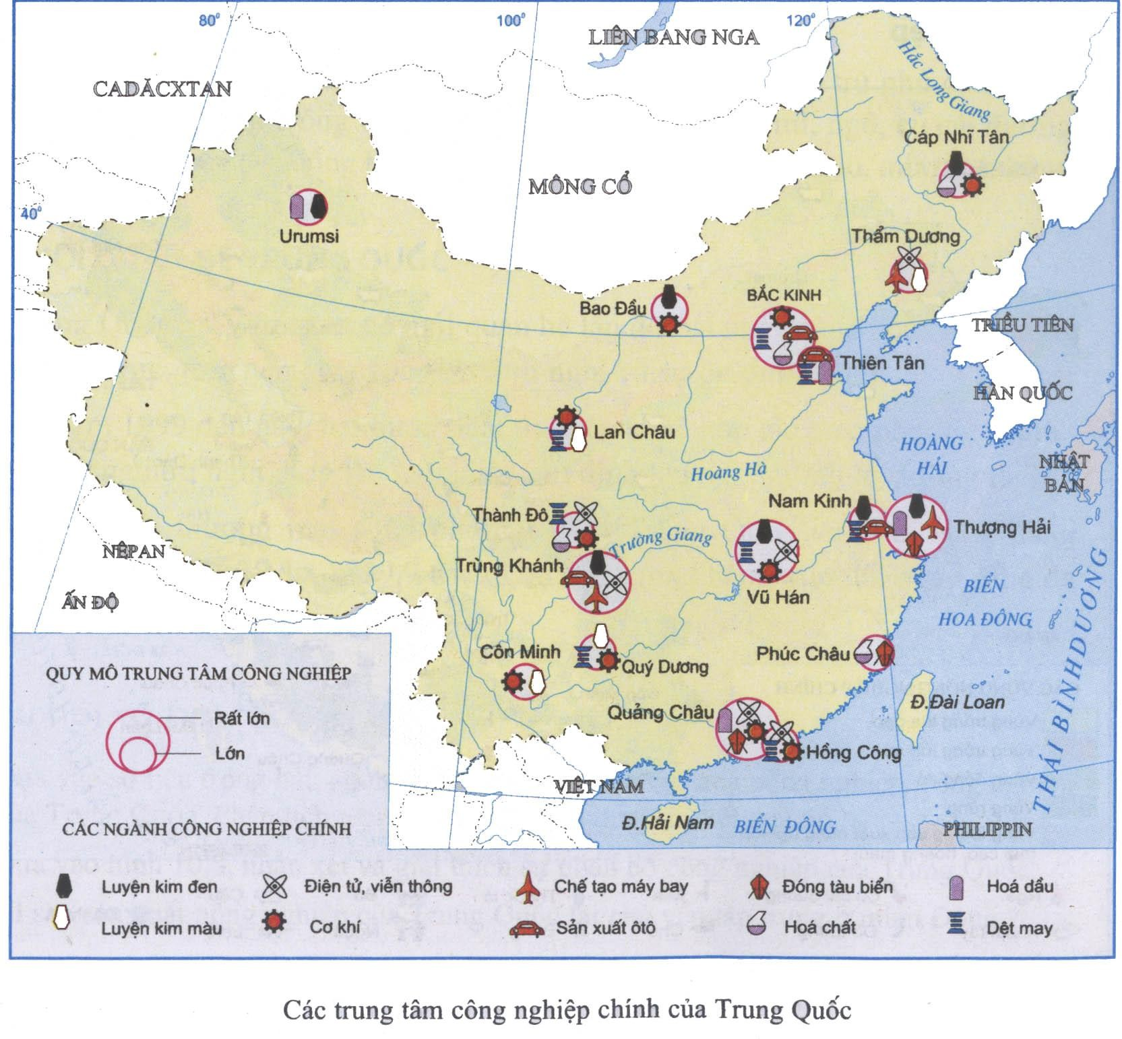
Em hãy:
1. Nêu đặc điểm phân bố một số ngành công nghiệp của Trung Quốc.
2. Giải thích sự phân bố đó.

ĐỀ 6  trangtailieu.com | ĐỀ KIỂM TRA 15 PHÚT HỌC KÌ 2  MÔN ĐỊA LÍ 11

Câu 1. Nhìn chung, Nhật Bản nằm trong khu vực có khí hậu:
A. Ôn đới, có mùa đông kéo dài.
B. Gió mùa, có mưa nhiều.
C. Cận nhiệt đới, có mùa đông không lạnh lắm.
D. Cận nhiệt, mùa hè nóng, thường mưa và bão.
Câu 2. Nhật Bản có nhiều ngư trường lớn với nhiều loài cá như: cá ngừ, cá thu, cá mòi, cá trích, cá hồi… là do:
A. Nhật Bản có đường biển dài 29 750 km.
B. Có vùng biển lớn, phần lớn biển không đóng băng.
C. Có các dòng biển nóng và dòng biển lạnh gặp nhau.
D. Nơi vùng biển cận nhiệt, bao quanh hàng hàng đảo.
Câu 3. Đồng bằng có diện tích lớn nhất Nhật Bản:
A. Đồng bằng Côbê
B. Đồng bằng Cantô
C. Đồng bằng Nigata
D. Đồng bằng Nagôia
Câu 4. Phần lớn các mỏ đồng của Nhật bản phân bố ở:
A. Đảo Hôcaiđô và phía Bắc đảo Hônxu
B. Đảo Hôcaiđô và phía Bắc đảo Kiuxiu
C. Phía Bắc đảo Xicôcư và đảo Kiuxiu.
D. Đảo Xicôcư và phía Bắc đảo Hônxu.
Câu 5. Tuổi thọ trung bình của người dân Nhật Bản cao đứng thứ bao nhiêu trên thế giới:
A. Thứ nhất
B. Thứ hai
C. Thứ ba
D. Thứ tư
Câu 6. Công nhân Nhật Bản so với những nước công nghiệp phát triển khác có:
A. Mức lương cao, thời gian làm việc nhiều, số ngày nghỉ ít hơn.
B. Mức lương cao, thời gian làm việc nhiều hơn, số ngày nghỉ ít.
C. Mức lương cao nhất thế giới, thời gian làm việc nhiều, nghỉ ít.
D. Lương cao nhất thế giới, ngày làm việc nhiều hơn, nghỉ ít hơn.
Câu 7. Ở Nhật Bản, thuật ngữ duy trì cơ cấu kinh tế hai tầng có nghĩa là:
A. Vừa phát triển công nghiệp, vừa phát triển nông nghiệp
B. Vừa phát triển kinh tế trong nước, vừa đẩy mạnh kinh tế đối ngọai
C. Vừa phát triển các xí nghiệp lớn, vừa duy trì các xí nghiệp nhỏ, thủ công
D. Vừa nhập nguyên liệu, vừa xuất sản phẩm
Câu 8. Ý nào sau đây chưa phải là nguyên nhân chủ yếu làm cho nền kinh tế Nhật Bản phát triển nhanh chóng từ sau Đại chiến thế giới II:
A. Người lao động cần cù, làm việc tích cực với ý thức tự giác và tinh thần trách nhiệm rất cao.
B. Chú trọng đầu tư hiện đại hóa công nghiệp, tăng vốn,gắn liền với áp dụng kĩ thuật mới.
C. Tập trung cao độ vào phát triển các ngành then chốt, có trọng điểm theo từng giai đoạn.
D. Duy trì cơ cấu kinh tế hai tầng, vừa phát triển các xí nghiệp lớn, vừa duy trì những cơ sở sản xuất nhỏ, thủ công.
Câu 9. Đâu là lí do chính để có sự điều chỉnh chiến lược phát triển kinh tế năm 1973- 1974 và 1979- 1980:
A. Năng suất lao động cao nhưng công nghệ sản xuất còn lạc hậu.
B. Do khủng hoảng dầu mỏ, tốc độ tăng trưởng kinh tế giảm.
C. Nhân công đòi tăng lương, năng suất lao động giảm.
D. Giá thành nguyên liệu khoáng sản tăng.
Câu 10. Cơ cấu dân số già là xu hướng biến động của dân số Nhật bản từ 1950- 2005, tác động trực tiếp đến:
A. Lực lượng lao động ngày càng tăng nhanh.
B. Đầu tư cho lực lượng lao động dự trữ ngày càng nhiều.
C. Tăng kinh phí cho việc chăm sóc người quá tuổi lao động.
D. Dân số tăng nhanh.

ĐỀ 7  trangtailieu.com | ĐỀ KIỂM TRA 15 PHÚT HỌC KÌ 2  MÔN ĐỊA LÍ 11

Dựa vào hình:
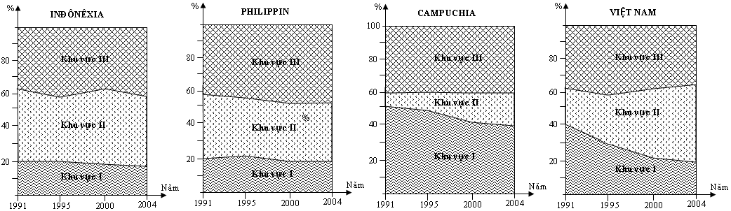

Câu 1. Kí hiệu này và thể hiện khu vực:
A. Nông nghiệp và công nghiệp
B. Công nghiệp và nông nghiệp
C. Nông nghiệp và dịch vụ
D. Dịch vụ và công nghiệp
Câu 2. Năm 1991, nước có tỉ trọng đóng góp vào GDP của khu vực I cao nhất là:
A. Inđônêxia
B. Philippin
C. Campuchia
D. Việt Nam
Câu 3. Nước có tỉ trọng ngành công nghiệp đóng góp cao nhất vào GDP từ năm 1991 -
2004:
A. Inđônêxia
B. Philippin
C. Campuchia
D. Việt Nam
Câu 4. Ở Philippin, đóng góp của ngành dịch vụ vào GDP năm 2004 đạt: A. = 60%
B. > 60%
C. < 60%
D. = 70%
Câu 5. Tỉ trọng đóng góp vào GDP của ngành nông nghiệp giảm nhanh nhất từ năm 1991
– 2004 ở nước:
A. Inđônêxia
B. Philippin
C. Campuchia
D. Việt Nam
Câu 6. Đóng góp của khu vực II đạt khỏang 40% ở năm 2004 là:
A. Inđônêxia, Philippin
B. Philippin, Campuchia
C. Campuchia, Việt Nam
D. Việt Nam, Inđônêxia
Câu 7. Từ 1991- 2004, khu vực III luôn chiếm vị trí ưu thế tuyệt đối thuộc nước:
A. Inđônêxia
B. Philippin
C. Campuchia
D. Việt Nam
Câu 8. Nước có xu hướng chuyển dịch cơ cấu kinh tế rõ nét nhất từ 1991-2004:
A. Inđônêxia
B. Philippin
C. Campuchia
D. Việt Nam
Câu 9. Giả sử, năm 2004, tổng thu nhập quốc dân Việt Nam khoảng 360 000 tỉ đồng, tính giá trị sản lượng nông nghiệp, biết tỉ trọng đóng góp là 20%.
A. 7 200 00 tỉ đồng.
B. 180 000 tỉ đồng
C. 72 000 tỉ đồng
D. 1 800 tỉ đồng
Câu 10. Quốc gia nào có xu hướng phát triển ở khu vực II theo chiều ngược lại so với ba nước kia:
A. Inđônêxia
B. Philippin
C. Campuchia
D. Việt Nam

ĐÁP ÁN
ĐỀ 1

Câu 1: |  | 7 đ
a. Tính: |  | 2
Năm 1990 1995 2000 2001 2004
Cán cân
XNK + 52,2 + 107,2 + 97,7 + 54,4 +111,2 (tỉ USD.
b. Nhận xét |  | 5
- Giá trị xuất, nhập khẩu của NB giai đoạn 1990-2004 tăng mạnh, năm  2001 có giảm nhẹ, đến 2004 tiếp tục tăng |  | 1
- Giá trị xuất khẩu qua các năm đều lớn hơn nhập khẩu  NB xuất siêu. |  | 1
c. Giải thích:
- Nhật Bản nhập chủ yếu sản phẩm nông nghiệp và nguồn năng lượng,  nguyên liệu thô như than, dầu mỏ, quặng mỏ,… |  | 1,5
- Nhật Bản xuất khẩu các sản phẩm công nghiệp chế biến có giá trị rất cao  như tàu biển, ô tô… |  | 1,5
Câu 2: |  | 3 đ
a - 2 |  | 0,75
b - 1 |  | 0,75
c - 5 |  | 0,75
d - 3 |  | 0,75

❖ ĐỀ 2

Câu 1: | 7 đ
a. Tính : | 2
Năm 1995 2001 2003 2005
Bình quân 2,06 2,34 2,79 3,28
( Tấn/người )
b. Nhận xét và giải thích: | 5
- Nhận xét:
+ Dân số LB Nga giai đoạn 1995-2005 giảm liên tục (4.8 triệu người) (dẫn  chứng) | 0,5
+ Sản lượng dầu mỏ của LB Nga tăng liên tục (dẫn chứng) | 0,5
+ Sản lượng dầu mỏ bình quân tăng liên tục ( dẫn chứng) | 0,5
- Giải thích:
+ Dân số giảm do tỉ lệ sinh giảm | 1
+ Dầu mỏ tăng do LB.Nga có trữ lượng lớn và Chính Phủ đẩy mạnh việc  khai thác | 1
- Giải pháp đối với vấn đề dân số của nước Nga là:
+ Tăng tỉ suất sinh. | 0,5
+ Giảm tỉ suất tử. | 0,5
+ Áp dụng chính sách nhập cư có hiệu quả. | 0,5
Câu 2: | 3 đ
a - 5 | 0,75
b - 1 | 0,75
c - 3 | 0,75
d - 2 | 0,75

❖ ĐỀ 3
Năm | 1990 | 1995 | 2000 | 2001 | 2004
Xuất khẩu | 287,6 | 443,1 | 479,2 | 403,5 | 565,7
Nhập khẩu | 235,4 | 335,9 | 379,5 | 349,1 | 454,5
Cán cân thương mại | 52,2 | 107,2 | 99,7 | 54,4 | 111,2

1. Hoàn thành bảng số liệu: | 3 đ
(Đơn vị: tỉ USD)
2. Vẽ biểu đồ: | 5
- Chỉ cho điểm ở dạng biểu đồ cột (mỗi năm có 2 cột)
- Trường hợp mỗi năm một cột (thể hiện 3 yếu tố được 2,5 điểm)
- Thiếu hoặc sai mỗi yếu tố trừ 1 điểm
3. Nhận xét | 2
Tính tổng giá trị xuất nhập khẩu: | 1
Nhận xét: | 1

❖ ĐỀ 4

Câu 1: | 7 đ
a. Vẽ biểu đồ | 4
- Vẽ biểu đồ miền: sai, thiếu mỗi yếu tố trừ 1 đ
- Vẽ biểu đồ dạng khác không có điểm
b. Nhận xét
- Tỉ trọng xuất khẩu nhìn chung tăng từ năm 1985 đến 2004 - dẫn chứng, từ  năm 1985 đến 1995 tăng, từ 1995 đến 2004 giảm | 1
- Tỉ trọng nhập khẩu nhìn chung giảm từ năm 1985 đến 2004 - dẫn chứng,  từ năm 1985 đến 1995 giảm, từ 1995 đến 2004 tăng | 1
+ Năm 1985 Trung Quốc nhập siêu | 0,5
+ Năm 1995 và 2004 Trung Quốc xuất siêu | 0,5
Câu 2: | 3 đ
a. Nhận xét: | 2
- Các sản phẩm công nghiệp trên đều tăng, dẫn chứng
- Xi măng tăng 6,64 lần ; điện tăng 6 lần ; than tăng 1,7 lần
b. Biểu đồ cột 2 trục tung hoặc đường biểu diễn 2 trục tung | 1

❖ ĐỀ 5
Ngành công nghiệp | Đặc điểm phân bố
Luyện kim đen | Cáp Nhĩ Tân, Bao Đầu, Nam Kinh, Thượng Hải,…
Luyện kim màu | Lan Châu, Quý Dương, Côn Minh,…
Điện tử, viễn thông | Chủ yếu ở miền Đông Nam: Trùng Khánh, Vũ Hán, Quảng Châu, Hồng Công,…
Cơ khí, chế tạo máy, hoá dầu | Phân bố tương đối rộng khắp ở miền Đông
Đóng tàu biển | Ven biển phía Đông Nam: Thượng Hải, Phúc Châu, Quảng Châu
Hoá chất | Phần lớn tập trung ở vùng lãnh thổ phía Đông Bắc  của Trung Quốc
Dệt | Bắc Kinh, Lan Châu, Thành Đô, Vũ Hán…

a. Đặc điểm phân bố một số ngành công nghiệp của Trung Quốc | 5 đ
 | 0,5
 | 0,5
 | 0,5
 | 1
 | 0,5
 | 0,5
 | 0,5
⇒ Hầu hết các trung tâm công nghiệp lớn đều tập trung ở phía Đông của Trung Quốc | 1
b. Giải thích: | 5 đ
- Luyện kim đen: phân bố ở nơi có quặng kim loại đen. | 1
- Luyện kim màu: gần nguồn nước và thuỷ điện vì cần có nguồn năng  lượng điện rất lớn trong quá trình luyện. | 1
- Điện tử, viễn thông: thị trường tiêu thụ, cơ sở vật chất kĩ thuật tốt | 1
- Hoá chất: khu vực Đông Bắc của Trung Quốc là nơi đã phát triển các ngành công nghiệp nặng từ lâu | 1
- Dệt may: phân bố ở nơi có nguồn lao động dồi dào và có truyền thống từ  lâu đời | 1

❖ ĐỀ 6

Câu | 1 | 2 | 3 | 4 | 5 | 6 | 7 | 8 | 9 | 10
Đáp án | B | C | B | D | A | D | C | A | B | C

❖ ĐỀ 7
(Mỗi câu 1 điểm)

Câu | 1 | 2 | 3 | 4 | 5 | 6 | 7 | 8 | 9 | 10
Đáp án | A | C | A | C | D | D | B | D | C | B
(Mỗi câu 1 điểm)

